Как птенчик летать учился

Сказка про птенчика для агрессивных детей, переживающих возрастной кризис

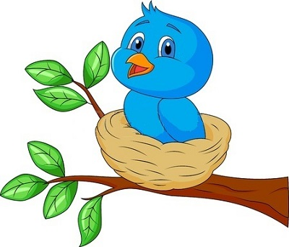

Жил-был птенчик. Он не очень давно появился на свет и был маленьким. Но птенчик очень хотел стать поскорее взрослой птицей. Он с восхищением любовался другими птицами, которые пролетали над гнездом.
«Вот бы и мне научиться так же красиво летать!»—думал он. Но пока ничего не получалось. Он расправлял крылышки также, как взрослые птицы, и так же, как взрослые, ими размахивал… Нет, снова ничего. Тогда птенчик рассердился и стал строить рожицы пролетающим птицам.
«Пусть не задаются!»—думал птенчик.
Однажды пролетала над гнездом птенчика сова. Сова увидела, что птенчик строит всем рожицы, удивилась и приземлилась на соседнюю ветку.
— Что ты делаешь? — спросила сова у птенчика.
— Ничего, — ответил, насупившись, птенчик.
Всем известно, что сова — самая мудрая птица на свете. Она догадалась, что на самом деле птенчика что-то беспокоит. А иначе чего бы птенчику строить рожи?
— Ты здорово вырос с тех пор, как я тебя последний раз видела.
— Конечно, я же уже большой. Только вот летать так и не научился.
— Летать научиться — дело не простое. Я сама себе много шишек набила, прежде чем научилась.
— Ну если уж ты, самая мудрая птица на свете, набила шишек, тогда я вообще ничего не понимаю. Это же выглядит так просто! Расправил крылья и лети!
— Да, это просто, когда уже научился. А сначала — упорные тренировки, падения и шишки.
— Упорные тренировки, падения, шишки к тому же! Нет, это не для меня. Ты же все знаешь, наверняка есть какое-нибудь волшебное средство — сказал заклинание и уже умеешь летать.
— Заклинание? Есть одно, —сказала сова с усмешкой.
— Оно написано в моей волшебной книге.
— А где твоя волшебная книга?
— В моем дупле, конечно же.
— Ой, дорогая сова, а не могла бы ты мне эту книгу принести?
— Принести? Как ты это себе представляешь? В клюве, что ли? Она огромная. Если очень хочешь прочитать, что там написано, так и быть, разрешу тебе. Но только тебе придется прилететь в мое дупло.
Сказала так сова и улетела. А птенчик решил, что должен во что бы то ни стало прочитать волшебное заклинание. Но для этого надо было долететь до совиного дупла. Птенчик стал интенсивно тренироваться. Каждый день с восхода солнца и до заката учился он летать. Он много раз падал, набил себе кучу шишек, но это не смущало его. Он тренировался дальше и дальше. И вот в один прекрасный день, набирая высоту, он не упал. Он мог висеть в воздухе, как воздушный шарик!
«Я могу висеть в воздухе! сам научился!»
Можете себе представить, как гордился собой птенчик! Это была его маленькая победа. Еще через несколько дней тренировок птенчик смог наконец взлететь.
«Я лечу!
—Ему самому не верилось.
— Я лечу, как настоящая Рослая птица!»
Вот это была уже настоящая победа!
«Наконец-то я могу полететь к дуплу совы и прочитать заклинание, чтобы научиться летать! — подумал птенчик.
— Ой, я же уже умею летать. Зачем мне теперь заклинание?»
Но он все же пролетел к совиному дуплу. Сова встретила его с улыбкой: «Здравствуй, птенчик! Прилетел за заклинанием?»
— Здравствуй, сова. Не зря про тебя говорят, что ты самая мудрая птица на свете! Я прилетел сказать тебе спасибо! Так птенчик научился летать, его мечта исполнилась!

Автор Евгения Чех
Иллюстрация: 123rf.com

